南街北巷---微信小程序功能接入说明
2017年11月23日
南街北巷微信小程序功能是指，为企业提供微信小程序版本的生鲜商城，方便企业市场推广。
1. 注册小程序
1.1浏览器搜索“微信公众平台”, 或者直接打开https://mp.weixin.qq.com。点击右上方“立即注册”(如果已有微信公众号，服务号，可通过步骤6进行注册，注意必须使用不同邮箱)。
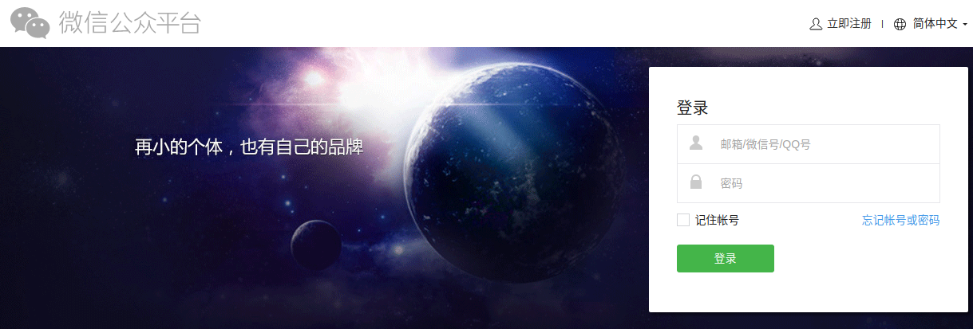
1.2 选择注册的帐号类型为“小程序”
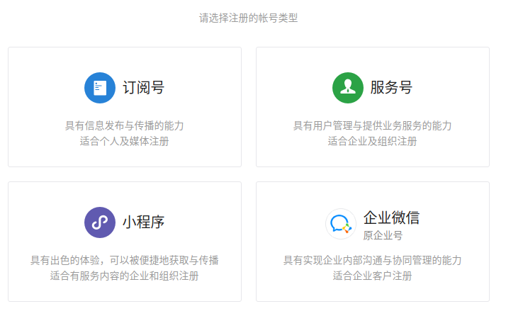
1.3 根据微信页面提示完善信息
1.3.1 完善账号信息，勾选同意“协议”和“条款”，点击注册进入邮箱激活；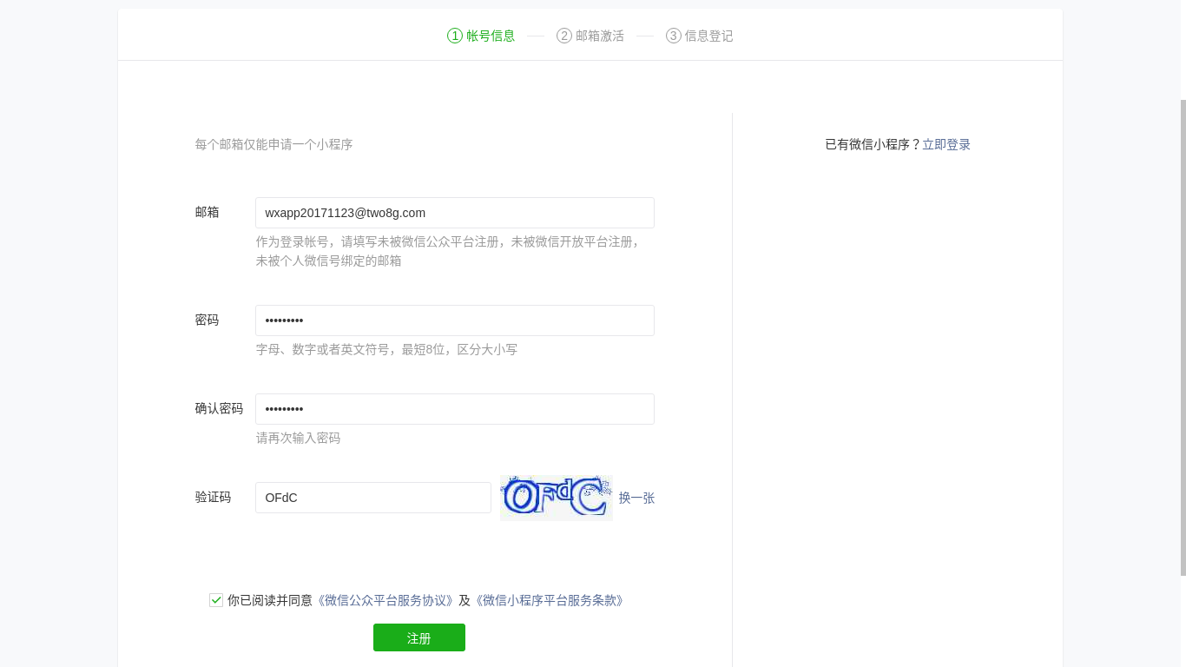
1.3.2 激活邮箱，进入上一步的邮箱收件箱，进入信息登记；
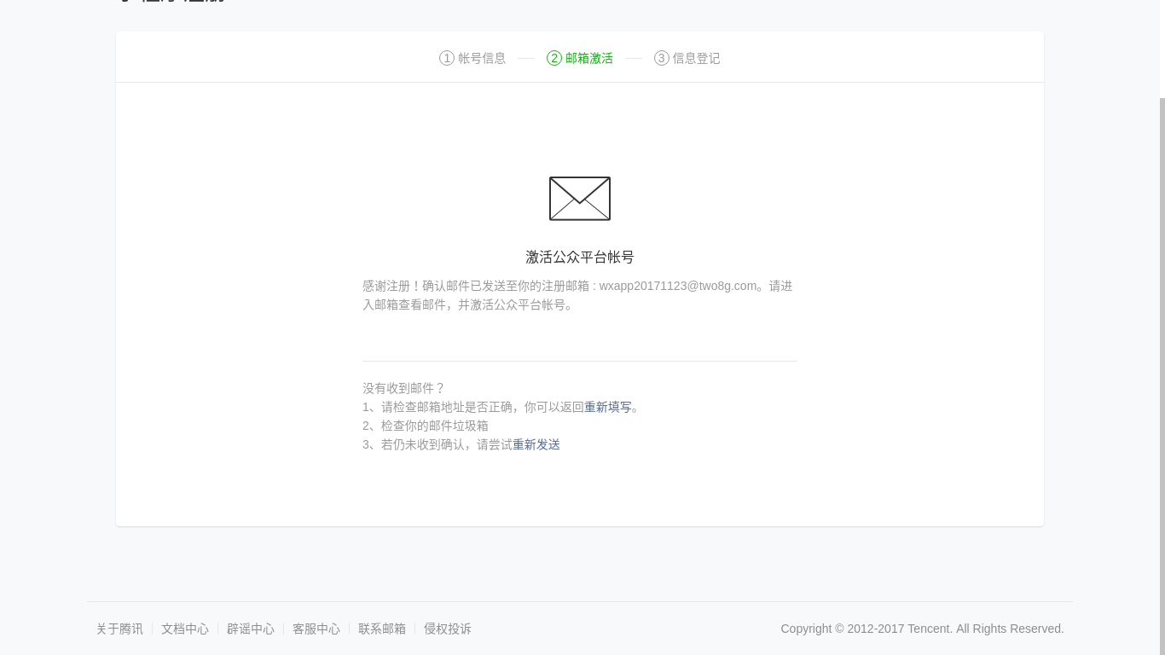
1.3.3 信息登记，选择主体类型“企业”，完善“主体信息”，

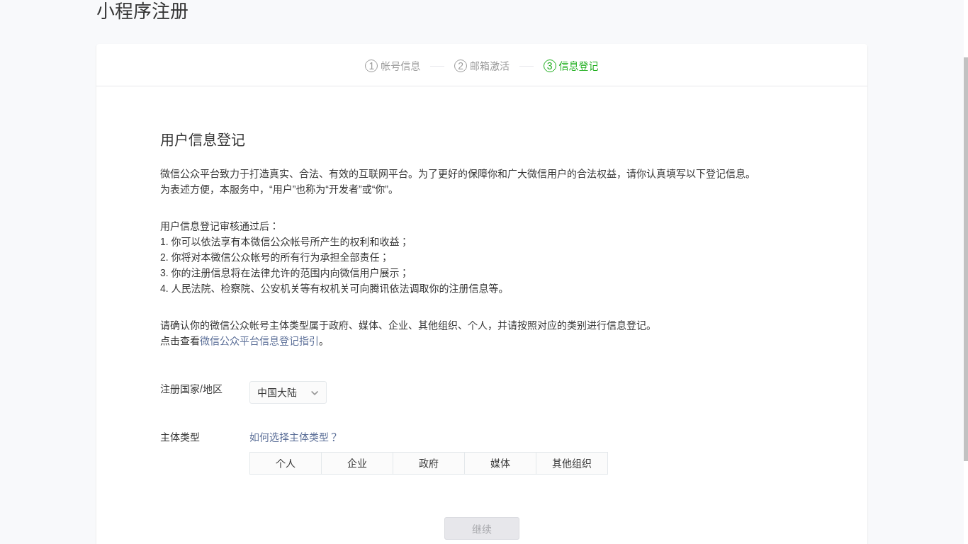
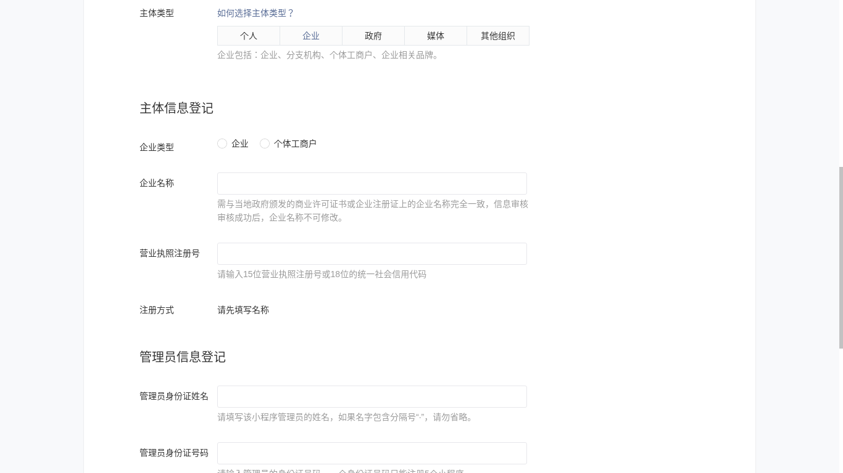
完善管理员信息，最后一步需使用管理员手机微信客户端“扫码”验证管理员身份。
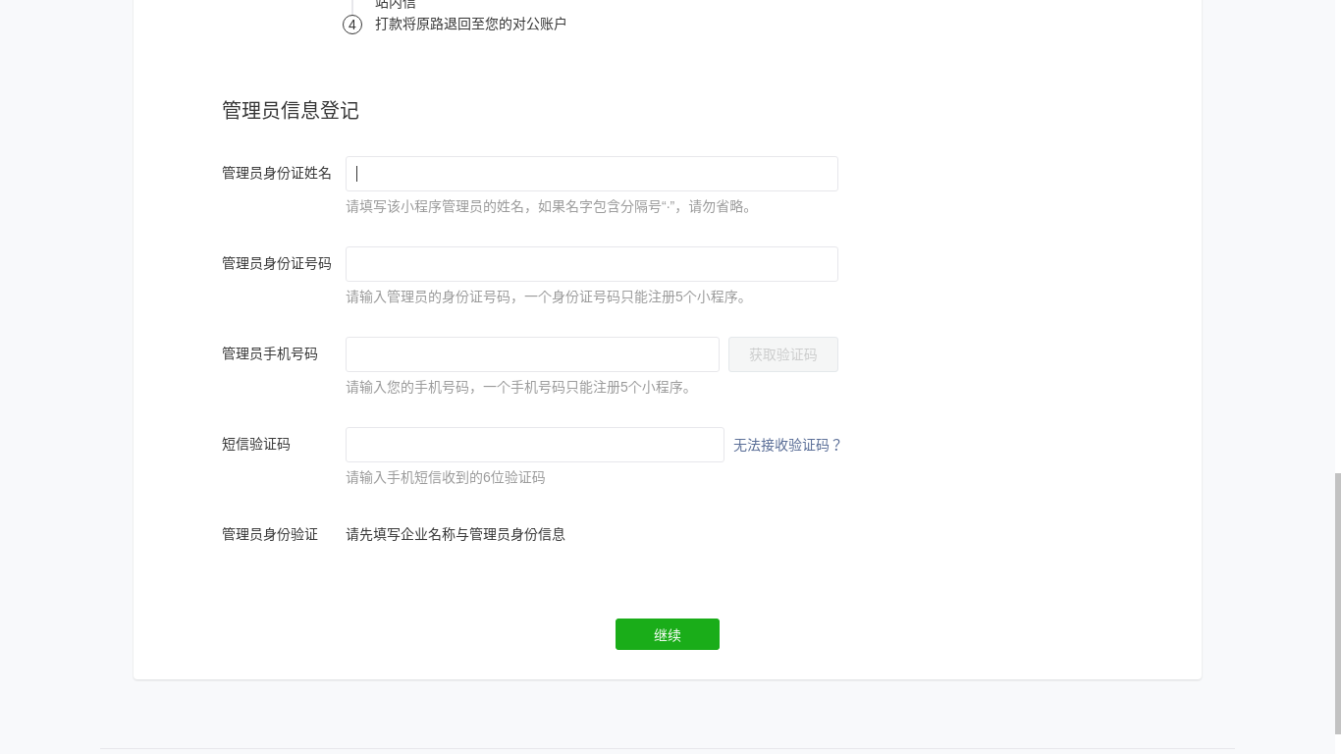
注册完成，进入小程序管理后台

2. 补充小程序信息
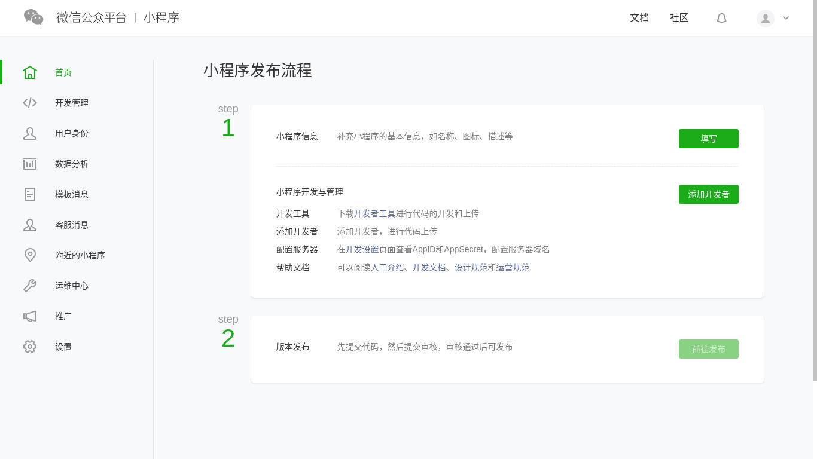
2.1 点击第1步右侧的“填写”按钮
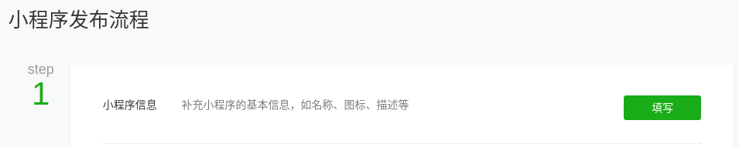
2.2 填写小程序名称、头像、介绍
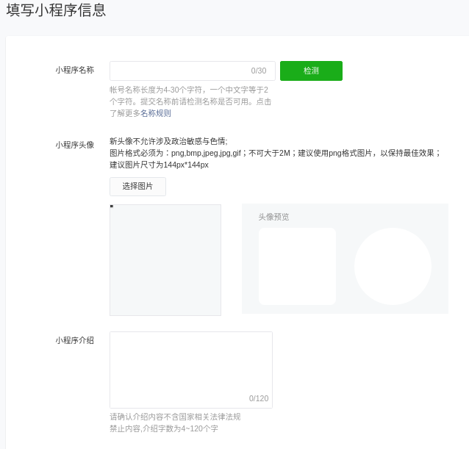
2.3 添加小程序服务类目
添加“商家自营>食品/饮料/生鲜”服务类目(需上传提交《食品经营许可证》)
如果企业商品有“酒/盐”，需再添加“商家自营>酒/盐”服务类目。

3. 小程序第三方授权
访问优云软件公众平台账号授权页面：https://www.youyunsoft.com/third
页面3秒后自动调整至微信公众平台账号授权页面，页面显示授权二维码以及授权信息，使用注册小程序的管理员微信扫码授权。扫码后还需在手机上选择对应小程序，然后确认授权。
此授权的目的是授权优云软件，进行小程序的开发管理，包括添加小程序体验账号，小程序代码审核，发布更新小程序。
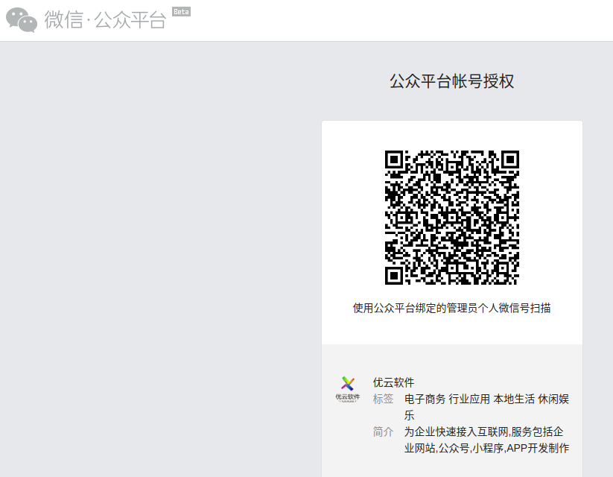
4. 开发设置小程序
进入小程序管理后台右侧“设置”菜单，进入“开发设置”，在开发者ID下方设置“AppSecret(小程序秘钥)”，将“AppID(小程序ID)”及“AppSecret(小程序秘钥)”告知优云软件，请谨慎“重置”小程序秘钥，重置后必须通知优云软件相关人员，否则导致小程序部分功能无法正常使用。
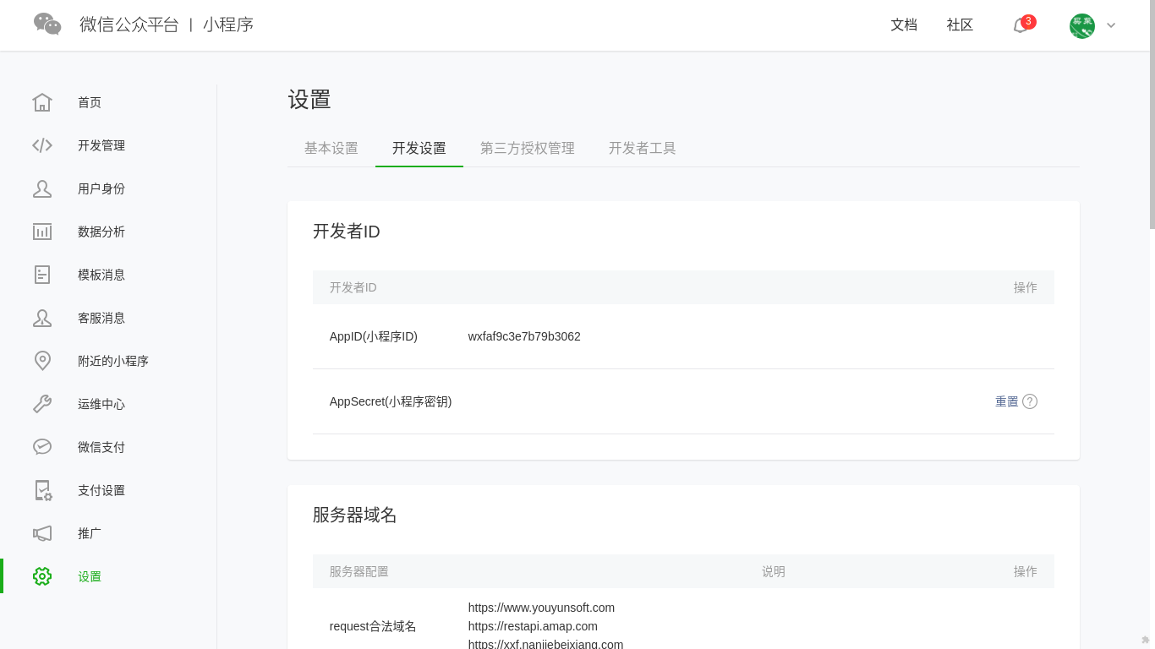

5. 开通小程序支付功能
点击右侧“微信支付”菜单，根据微信说明，开通支付功能，此过程需要结果微信审核，如果企业已有微信商户账号，可直接进行绑定。
详情请查看微信官方文档，文档内容如下：
小程序认证以后，可以在小程序后台，微信支付菜单栏，申请微信支付。
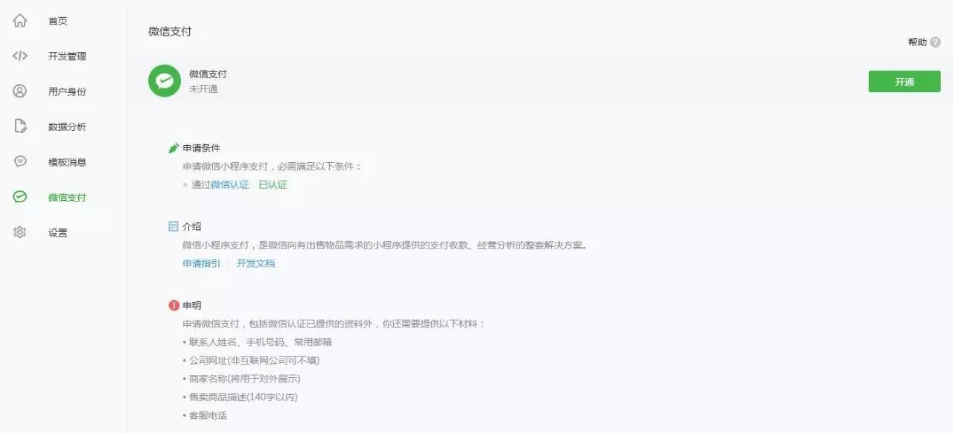
填写企业信息和对公账户，微信支付会打一笔随机金额到对公账户，输入金额完成验证后，在线签署迁移，即完成了微信支付的申请流程.。 微信支付申请完，会发送微信支付商户号，商户平台用户名密码等信息到注册者邮箱。此邮件包含开发时需要使用的支付账户信息，见图3.1所示。
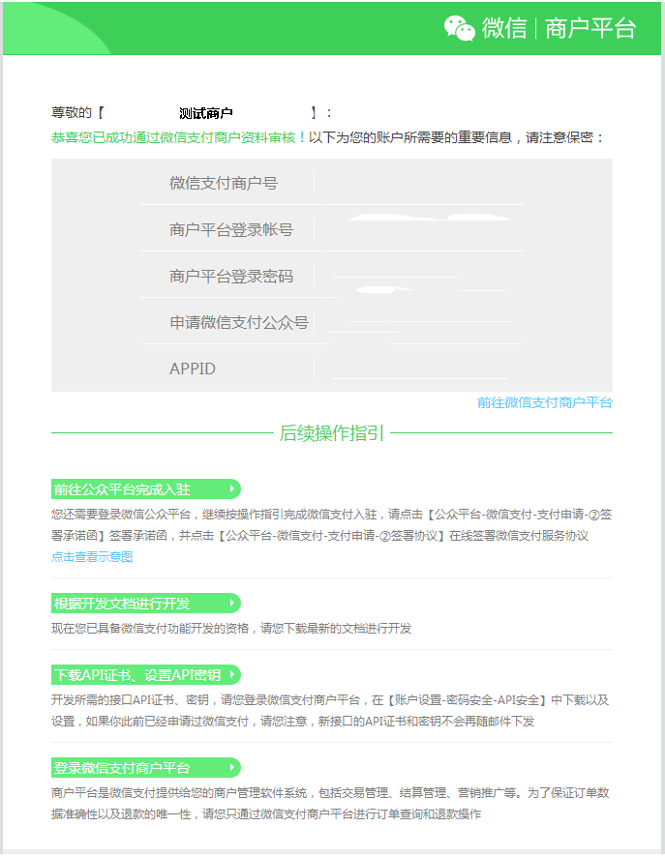
图3.1 微信审核通过邮件模板
邮件中的账户参数与接口API参数对应关系见表格3.1：
表3.1 账户参数说明
邮件中参数 | API参数名 | 详细说明
APPID | appid | appid是微信小程序后台APP的唯一标识，在小程序后台申请小程序账号后，微信会自动分配对应的appid，用于标识该应用。可在小程序-->设置-->开发设置中查看。
微信支付商户号 | mch_id | 商户申请微信支付后，由微信支付分配的商户收款账号。
API密钥 | key | 交易过程生成签名的密钥，仅保留在商户系统和微信支付后台，不会在网络中传播。商户妥善保管该Key，切勿在网络中传输，不能在其他客户端中存储，保证key不会被泄漏。商户可根据邮件提示登录微信商户平台进行设置。也可按一下路径设置：微信商户平台(pay.weixin.qq.com)-->账户设置-->API安全-->密钥设置
Appsecret | secret | AppSecret是APPID对应的接口密码，用于获取接口调用凭证时使用。

将上表中的四个参数发给优云软件，以实现微信支付，此四个参数只可用于发起微信支付API调用，不涉及其它账户安全。

6. 绑定小程序到公众号
如果企业已有“微信服务号”，可以登录微信服务号后台管理，进行“小程序管理”
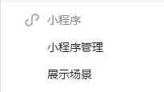
可直接关联“小程序”或者如果前面没有注册小程序也可在此点击“快速注册”。
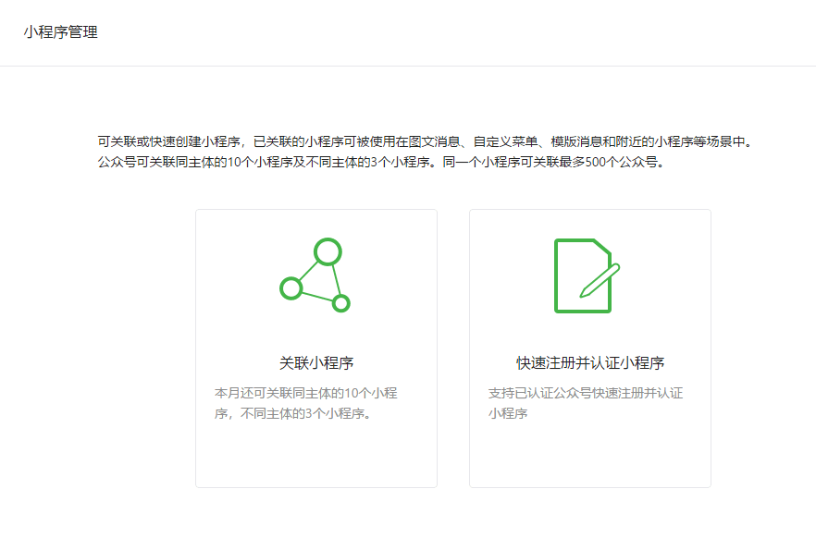

小程序“展示场景”可以设置“附近小程序”功能，还可以将已发布的小程序显示在“公众号资料页”。
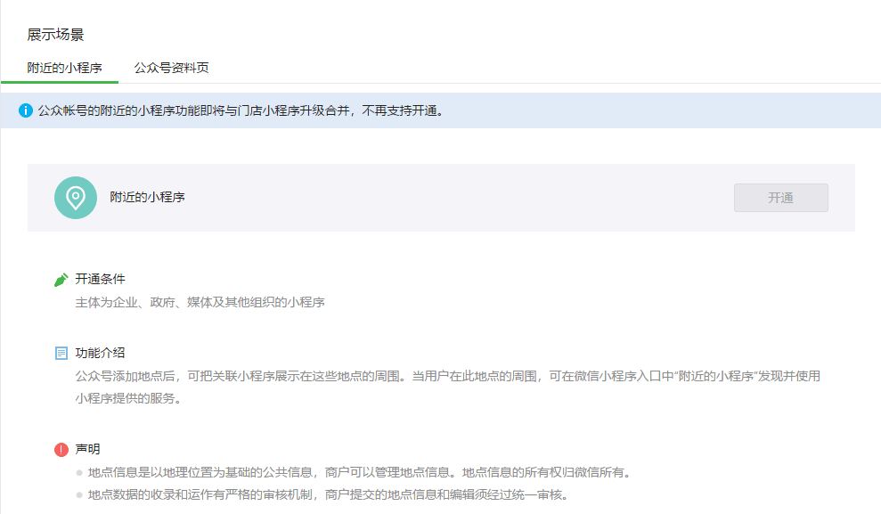
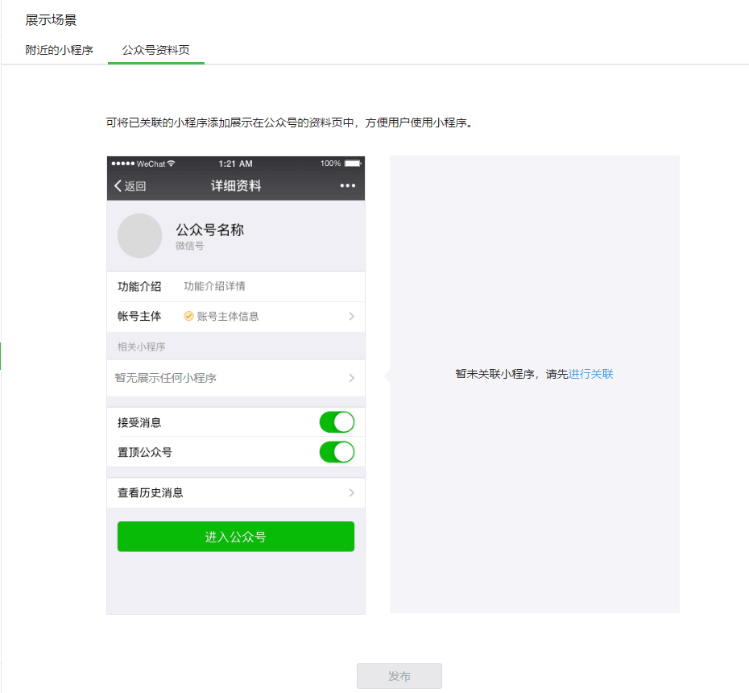
另外，可以设置公众号菜单链接到小程序
